 | REPÚBLICA FEDERATIVA DO BRASIL  MINISTÉRIO DA AGRICULTURA, PECUÁRIA E ABASTECIMENTO  SERVIÇO NACIONAL DE PROTEÇÃO DE CULTIVARES

INSTRUÇÕES PARA EXECUÇÃO DOS ENSAIOS DE DISTINGUIBILIDADE, HOMOGENEIDADE E ESTABILIDADE DE CULTIVARES DE ARAUCÁRIA (Araucaria angustifolia (Bert.) O. Ktze e híbridos entre A. angustifolia e outras espécies do gênero Araucaria Juss.)

I. OBJETIVO
Estas instruções visam estabelecer diretrizes para as avaliações de distinguibilidade, homogeneidade e estabilidade (DHE), a fim de uniformizar o procedimento técnico de comprovação de que a cultivar apresentada é distinta de outra(s) cujos descritores sejam conhecidos, é homogênea quanto às suas características dentro de uma mesma geração e é estável quanto à repetição das mesmas características ao longo de gerações sucessivas. Aplicam-se às cultivares de araucária propagadas vegetativamente (Araucaria angustifolia (Bert.) O. Ktze e híbridos entre A. angustifolia e outras espécies do gênero Araucaria Juss.).

II. AMOSTRA VIVA
1. Para atender ao disposto no art. 22 e seu parágrafo único da Lei 9.456 de 25 de abril de 1997, o requerente do pedido de proteção obrigar-se-á a manter à disposição do Serviço Nacional de Proteção de Cultivares - SNPC, no mínimo, 5 plantas de 2 anos de idade, propagadas vegetativamente e, conforme o caso, enxertadas sobre o mesmo porta-enxerto utilizado no teste de DHE.
2. A amostra viva deverá apresentar vigor e boas condições fitossanitárias.
3. A amostra viva deverá estar isenta de tratamento que afete a expressão das características da cultivar, salvo em casos especiais devidamente justificados. Nesse caso o tratamento deverá ser detalhadamente descrito.
4. A amostra viva deverá ser mantida pelo obtentor à disposição do SNPC após a obtenção do Certificado de Proteção. Entretanto, sempre que durante a análise do pedido for necessária a apresentação da amostra para confirmação de informações, a mesma deverá ser disponibilizada.

III. EXECUÇÃO DOS ENSAIOS DE DISTINGUIBILIDADE, HOMOGENEIDADE E ESTABILIDADE – DHE
1. Os ensaios deverão ser realizados por dois ciclos. No primeiro ciclo as avaliações deverão ser realizadas na planta adulta (matriz) e no segundo ciclo as avaliações deverão ser realizadas na planta jovem do mesmo material propagativo da planta adulta, após aproximadamente dois anos de plantio no campo. O segundo ciclo de testes deverá ser instalado com mudas de 2 anos de idade.
2. Os ensaios deverão ser conduzidos em um único local. Caso neste local não seja possível a visualização de todas as características da cultivar, a mesma poderá ser avaliada em um local adicional.
4. Os ensaios de campo deverão ser conduzidos em condições que assegurem o desenvolvimento normal das plantas. O delineamento dos ensaios deverá possibilitar que plantas ou partes de plantas possam ser removidas para avaliações, sem que isso prejudique as observações que venham a ser feitas até o final de cada ciclo de cultivo.
4.1. O porta-enxerto utilizado no teste de DHE deverá ser informado na Tabela de Descritores Mínimos.
5. Os métodos recomendados de observação das características são indicados na segunda coluna da Tabela de Descritores Mínimos, segundo a legenda abaixo:
- MI: Mensuração de um número de plantas ou partes de plantas, individualmente;
- MG: Mensuração única de um grupo de plantas ou partes de plantas; e
- VG: Avaliação visual única de um grupo de plantas ou partes dessas plantas.
6. Cada ensaio deverá conter, no mínimo, 5 plantas.
7. A menos que seja indicado outro modo, todas as observações deverão ser feitas em 5 plantas ou partes retiradas de cada uma das 5 plantas. As observações de partes das plantas, deverão ser realizadas em 2 amostras de cada planta.
8. Para a avaliação da homogeneidade deverá ser considerada uma população padrão de 1% e uma probabilidade da aceitação de 95%. No caso de uma amostra com 5 plantas, nenhuma planta atípica será permitida.
9. Testes adicionais para propósitos especiais poderão ser estabelecidos.

IV. CARACTERÍSTICAS AGRUPADORAS
1. Para a escolha das cultivares similares a serem plantadas no ensaio de DHE, utilizar as características agrupadoras.
2. Características agrupadoras são aquelas nas quais os níveis de expressão observados, mesmo quando obtidos em diferentes locais, podem ser usados para a organização do ensaio de DHE, individualmente ou em conjunto com outras características, de forma que cultivares similares sejam plantadas agrupadas.
3. As seguintes características são consideradas úteis como agrupadoras:
- Planta: tipo de floração (Característica 14); e
- Ciclo até a maturação do pinhão (Característica 21).

V. SINAIS CONVENCIONAIS
- (a)-(d), (A), (B) e (+): ver item “IX. OBSERVAÇÕES E FIGURAS”.
- QL: Característica qualitativa;
- QN: Característica quantitativa;
- PQ: Característica pseudo-qualitativa; e
- MI, MG e VG: ver item Capítulo III, item 5.

VI. NOVIDADE E DURAÇÃO DA PROTEÇÃO
1. A fim de satisfazer o requisito de novidade estabelecido no inciso V, Art. 3º da Lei 9456/1997, a cultivar não poderá ter sido oferecida à venda no Brasil há mais de doze meses em relação à data do pedido de proteção e, observado o prazo de comercialização no Brasil, não poderá ter sido oferecida à venda ou comercializada em outros países, com o consentimento do obtentor, há mais de seis anos.
2. Conforme estabelecido pelo art. 11, da Lei 9456/1997, a proteção da cultivar vigorará, a partir da data da concessão do Certificado Provisório de Proteção, pelo prazo de 18 (dezoito) anos.

VII. INSTRUÇÕES DE PREENCHIMENTO DA TABELA DE DESCRITORES
1. Para facilitar a avaliação das diversas características, foi elaborada uma escala de códigos com valores que, via de regra, variam de 1 a 9. A interpretação dessa codificação é a seguinte:
1.1. Quando as alternativas de código não forem sequenciais, isto é, se existirem um ou mais espaços entre os valores propostos, a descrição da característica pode recair, além das previstas, em variações intermediárias ou extremas. Exemplo: “1. Planta: altura” codifica o valor 3 para “baixa”, 5 para “média” e 7 para “alta”. Nesse caso, pode ser escolhido, por exemplo, o valor 4, que indicaria que a altura da planta classifica-se entre baixa e média, ou ainda pode ser escolhido qualquer valor entre 1 e 9. Neste último caso, o valor 1 indicaria uma altura extremamente baixa e o valor 9 classificaria uma planta extremamente alta.
 |  | Característica | Código para cada descrição | Cultivares exemplo | Código da cultivar
1. | MI | Planta: altura |  |  | |*|
QN | (A) | baixa | 3
(+) |  | média | 5
 |  | alta | 7
* preenchimento pode variar de 1 a 9.
1.2. Se os códigos começarem pelo valor 1, o valor do outro extremo da escala será o máximo permitido para o descritor. Exemplo “2. Tronco: diâmetro”. O valor 1 corresponde a “pequeno”; o valor 3 a “médio” e o valor 5 a “grande”. Podem ser escolhidos, portanto, os valores 1, 3 e 5 ou os valores intermediários 2 e 4. Nenhum valor acima do máximo (5, no caso) será aceito.
 |  | Característica | Código para cada descrição | Cultivares exemplo | Código da cultivar
2. | MI | Tronco: diâmetro |  |  | |*|
QN | (A) | pequeno | 1
(+) | (a) | médio | 3
 |  | grande | 5
* O preenchimento pode variar de 1 a 5
1.3. Quando as alternativas de código forem sequenciais, isto é, quando não existirem espaços entre os diferentes valores, e a escala começar pelo valor 1, a identificação da característica deve ser feita, necessariamente, por um dos valores listados. Exemplo: “12. Acícula: extremidade” valor 1 para “aculeada”, valor 2 para “não aculeada”, e valor 3 para “dobrada”. Somente uma dessas três alternativas é aceita para preenchimento.
 |  | Característica | Código para cada descrição | Cultivares exemplo | Código da cultivar
12. | VG | Acícula: extremidade |  |  | |*|
QL | (A) | aculeada | 1
(+) | (b) | não aculeada | 2
 |  | dobrada | 3
* preenchimento pode variar de 1 a 3.
2. Para solicitação de proteção de cultivar, o interessado deverá apresentar, além deste, os demais formulários disponibilizados pelo SNPC em http://www.agricultura.gov.br/assuntos/insumos-agropecuarios/insumos-agricolas/protecao-de-cultivar/formularios-para-protecao-de-cultivares.
3. Todas as páginas deverão ser rubricadas pelo Representante Legal e pelo Responsável Técnico.

VIII. TABELA DE DESCRITORES MÍNIMOS DE ARAUCÁRIA (Araucaria angustifolia (Bert.) O. Ktze e híbridos entre A. angustifolia e outras espécies do gênero Araucaria Juss.)

Denominação proposta para a cultivar:
Porta-enxerto utilizado:

 |  | Característica | Código para cada descrição | Cultivares exemplo | Código da cultivar
1. | MI | Planta: altura |  |  | ⎪ ⎪
QN | (A) | baixa | 3
(+) |  | média | 5
 |  | alta | 7
2. | MI | Tronco: diâmetro |  |  | ⎪ ⎪
QN | (A) | pequeno | 1
(+) | (a) | médio | 3
 |  | grande | 5
3. | MI | Tronco: altura de inserção do primeiro verticilo |  |  | ⎪ ⎪
QN | (A) | baixa | 3
(+) |  | média | 5
 |  | alta | 7
4. | MI | Tronco: número de verticilos |  |  | ⎪ ⎪
QN | (A) | inferior a 3 | 1
(+) |  | de 3 a 4 | 2
 |  | de 5 a 6 | 3
 |  | superior a 6 | 4
5. | VG | Tronco: ângulo de inserção dos verticilos |  |  | ⎪ ⎪
QN | (A) | inferior a 45° | 1
(+) | (a) | de 45° a 60° | 2
 |  | superior a 60° | 3
6. | MI | Ramo: distância de inserção da primeira grimpa |  |  | ⎪ ⎪
QN | (A) | pequena | 3
(+) | (a) | média | 5
 |  | grande | 7
7. | MI | Acícula: relação comprimento/ largura da base |  |  | ⎪ ⎪
QN | (A) | baixa | 1
(+) | (b) | média | 3
 |  | alta | 5
8. | VG | Acícula: cor |  |  | ⎪ ⎪
PQ | (A) | verde amarelada | 1
 | (b) | verde clara | 2
 |  | verde escura | 3
 |  | verde acinzentada | 4
 |  | verde azulada | 5
9. | VG | Acícula: manchas |  |  | ⎪ ⎪
QL | (A) | ausentes | 1
 | (b) | presentes | 2
10. | VG | Acícula: listras |  |  | ⎪ ⎪
QL | (A) | ausentes | 1
 | (b) | presentes | 2
11. | VG | Acícula: brilho |  |  | ⎪ ⎪
QL | (A) | ausente | 1
 | (b) | presente | 2
12. | VG | Acícula: extremidade |  |  | ⎪ ⎪
QL | (A) | aculeada | 1
(+) | (b) | não aculeada | 2
 |  | dobrada | 3
13. | VG | Tronco: persistência da casca externa |  |  | ⎪ ⎪
QN | (B) | ausente ou muito fraca | 1
 |  | média | 3
 |  | forte | 5
14. | VG | Planta: tipo de floração |  |  | ⎪ ⎪
QL | (B) | dioica feminina | 1
 |  | dioica masculina | 2
 |  | monoica | 3
15. | MI | Somente cultivares com tipo de floração dioica feminina: Semente (pinhão): comprimento |  |  | ⎪ ⎪
QN | (B) | curto | 3
(+) | (c) | médio | 5
 |  | longo | 7
16. | MI | Somente cultivares com tipo de floração dioica feminina: Semente (pinhão): largura |  |  | ⎪ ⎪
QN | (B) | estreita | 1
(+) | (c) | média | 3
 |  | larga | 5
17. | VG | Somente cultivares com tipo de floração dioica feminina: Semente (pinhão): cor da casca |  |  | ⎪ ⎪
PQ | (B) | amarelada | 1
 | (c) | laranja | 2
 |  | vermelha clara | 3
 |  | vermelha escura | 4
18. | VG | Somente cultivares com tipo de floração dioica feminina: Semente (pinhão): estrias |  |  | ⎪ ⎪
QL | (B) | ausentes | 1
 | (c) | presentes | 2
19. | VG | Somente cultivares com tipo de floração dioica feminina: Semente (pinhão): cor da ponta |  |  | ⎪ ⎪
QL | (B) | mesma cor da semente | 1
 | (c) | branca | 2
20. | VG | Somente cultivares com tipo de floração dioica feminina: Semente (pinhão): cor da amêndoa |  |  | ⎪ ⎪
PQ | (B) | laranja | 1
 | (c) | vermelha clara | 2
 |  | vermelha escura | 3
21. | MG | Somente cultivares com tipo de floração dioica feminina: Ciclo até a maturação do pinhão |  |  | ⎪ ⎪
QN | (B) | precoce | 3
(+) |  | médio | 5
 |  | tardio | 7
22. | MI | Somente cultivares com tipo de floração dioica masculina: Estróbilo: comprimento |  |  | ⎪ ⎪
QN | (B) | curto | 3
(+) | (d) | médio | 5
 |  | longo | 7
23. | MI | Somente cultivares com tipo de floração dioica masculina: Estróbilo masculino: diâmetro |  |  | ⎪ ⎪
QN | (B) | pequeno | 1
(+) | (d) | médio | 3
 |  | grande | 5

IX. OBSERVAÇÕES E FIGURAS
1. Explanações relativas a diversas características
1.1. As características contendo as letras a seguir na Tabela de Descritores Mínimos deverão ser avaliadas como indicado abaixo:
(A) As observações deverão ser realizadas em plantas jovens oriundas do mesmo material propagativo da planta adulta, aproximadamente, 2 anos após o plantio no campo.

(B) As observações deverão ser realizadas em plantas adultas durante o período de floração e frutificação.

(a) Tronco e ramos: a menos que indicado outro modo, as observações no tronco e nos ramos deverão ser realizadas no terço médio do tronco, medido a partir do local da enxertia no caso de plantas enxertadas ou a partir do colo da planta no caso de plantas propagadas por outro método vegetativo.
(b) Acículas: as observações deverão ser realizadas em acículas completamente expandidas das grimpas localizadas no terço médio do tronco.
(c) Semente (pinhão): as observações deverão ser realizadas em sementes maduras.
(d) Estróbilo masculino: as observações deverão ser realizadas no estróbilo maduro.

2. Explanações relativas a características específicas.

2.1. As características contendo a indicação (+) na primeira coluna da Tabela de Descritores Mínimos deverão ser avaliadas conforme as orientações ou figuras a seguir:

Característica 1. Planta: altura

As observações deverão ser realizadas acima do local da enxertia, no caso de plantas enxertadas, ou acima do colo da planta, no caso de plantas propagadas por outro método vegetativo.

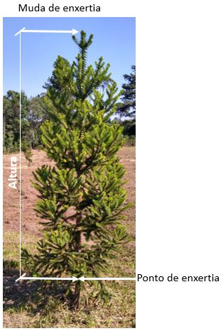 | 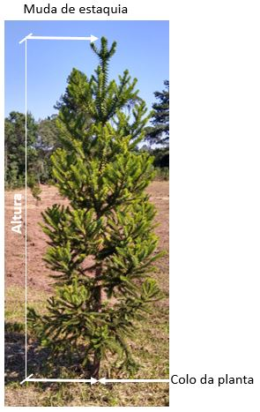

Considerar:
- (1) Muito baixa - Até 25 cm
- (2) Muito baixa a baixa – de 25 a 50
- (3) Baixa - Superior a 50 e até 75 cm
- (4) Baixa a média - Superior a 75 e até 100 cm
- (5) Média - Superior a 100 e até 125 cm
- (6) Média a alta - Superior a 125 e até 150 cm
- (7) Alta - Superior a 150 e até 175 cm
- (8) Alta a muito alta - Superior a 175 e até 200 cm
- (9) Muito alta - Superior a 200 cm

Característica 2. Tronco: diâmetro

Considerar:
- (1) Pequeno - Até 1,50 cm
- (2) Pequeno a médio - Superior a 1,50 e até 2,50 cm
- (3) Médio - Superior a 2,50 e até 3,50 cm
- (4) Médio a grande - Superior a 3,50 e até 4,50 cm
- (5) Grande - Superior a 4,50 cm

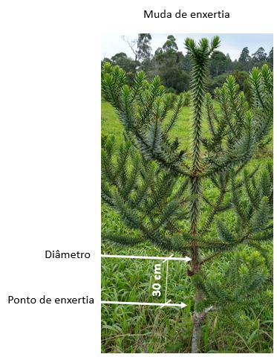 | 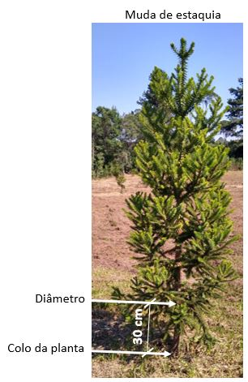

Característica 3. Tronco: altura de inserção do primeiro verticilo

As observações deverão ser realizadas acima do local da enxertia, no caso de plantas enxertadas, ou acima do colo da planta, no caso de plantas propagadas por outro método vegetativo.

Considerar:
- (1) Muito baixa - Até 25 cm
- (2) Muito baixa a baixa – de 25 a 50
- (3) Baixa - Superior a 50 e até 75 cm
- (4) Baixa a média - Superior a 75 e até 100 cm
- (5) Média - Superior a 100 e até 125 cm
- (6) Média a alta - Superior a 125 e até 150 cm
- (7) Alta - Superior a 150 e até 175 cm
- (8) Alta a muito alta - Superior a 175 e até 200 cm
- (9) Muito alta - Superior a 200 cm

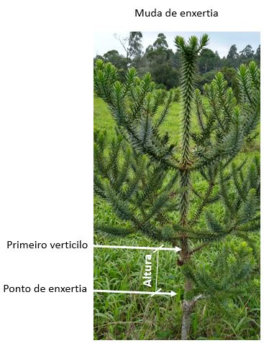 | 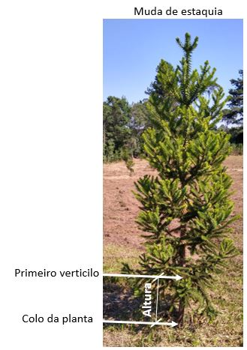

Característica 4. Tronco: número de verticilos

As observações deverão ser realizadas acima do local da enxertia, no caso de plantas enxertadas, ou acima do colo da planta, no caso de plantas propagadas por outro método vegetativo.

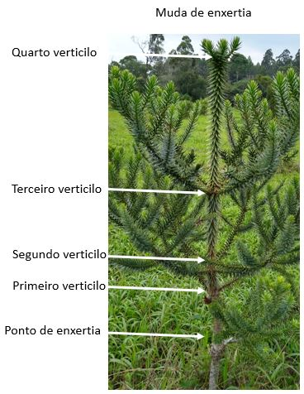 | 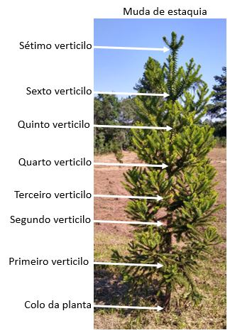

Característica 5. Tronco: ângulo de inserção dos verticilos

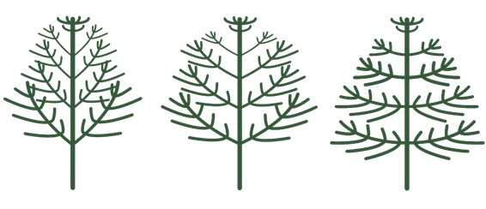
1 | 2 | 3
Inferior a 45º | De 45º a 60º | Superior a 60º

Característica 6. Ramo: distância de inserção da primeira grimpa

Considerar:
- (1) Muito pequena – até 3,0 cm
- (2) Muito pequena a pequena - Superior a 3 e até 4 cm
- (3) Pequena - Superior a 4 e até 5 cm
- (4) Pequena a média - Superior a 5 e até 6 cm
- (5) Média - Superior a 6 e até 7 cm
- (6) Média a grande - Superior a 7 e até 8 cm
- (7) Grande - Superior a 8 e até 9 cm
- (8) Grande a muito grande - Superior a 9 e até 10 cm
- (9) Muito grande: Superior a 10 cm

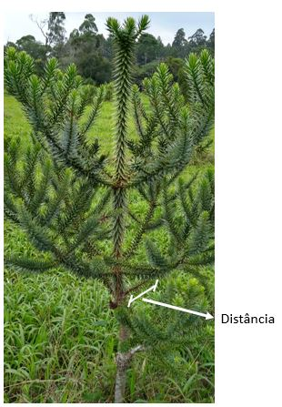

Característica 7. Acícula: relação comprimento/ largura da base

Considerar:
- (1) Baixa - Até 2,0
- (2) Baixa a média - Superior a 2 e até 4
- (3) Média - Superior a 4 e até 6
- (4) Média a alta - Superior a 6 e até 8
- (5) Alta - Superior a 8

Característica 12. Acícula: extremidade

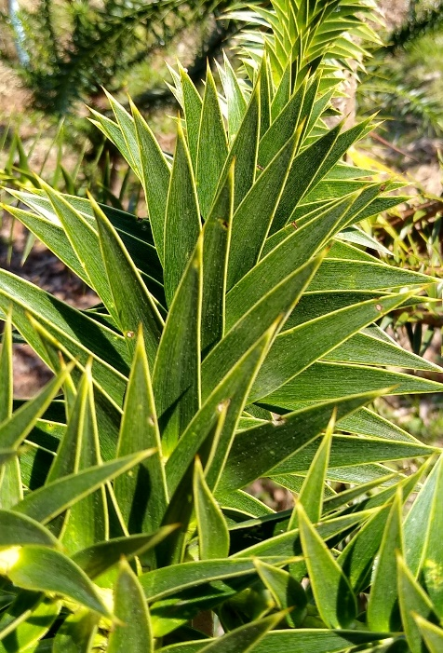 | 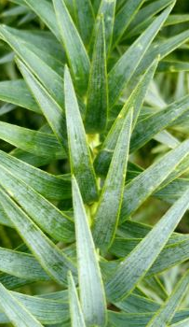 | 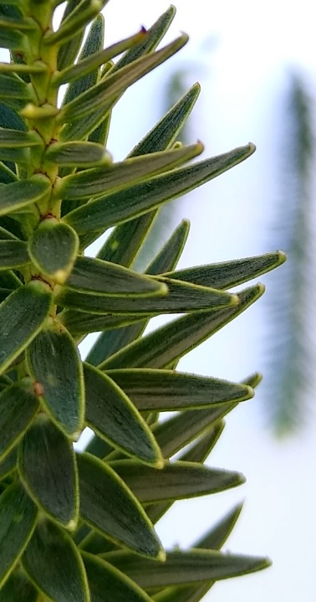
1 | 2 | 3
Aculeada | Não aculeada | Dobrada

Característica 15. Semente (pinhão): comprimento

Avaliar o comprimento máximo, em pinhão oriundo da parte mediana da pinha.

Considerar:
- (1) Muito curto - Até 4 cm
- (2) Muito curto a curto - Superior a 4 e até 5 cm
- (3) Curto - Superior a 5 e até 6 cm
- (4) Curto a médio - Superior a 6 e até 7 cm
- (5) Médio - Superior a 7 e até 8 cm
- (6) Médio a longo - Superior a 8 e até 9 cm
- (7) Longo - Superior a 9 e até 10 cm
- (8) Longo a muito longo - Superior a 10 e até 11 cm
- (9) Muito longo - Superior a 11 cm

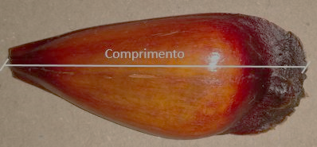

Característica 16. Semente (pinhão): largura

Observar a largura máxima, em pinhão oriundo da parte mediana da pinha.

Considerar:
- (1) Estreita – Até 1,0 cm
- (2) De estreita a média - Superior a 1,0 e até 1,5 cm
- (3) Média - Superior a 1,5 e até 2,0 cm
- (4) De média a larga - Superior a 2,0 e até 2,5 cm
- (5) Larga - Superior a 2,5 cm

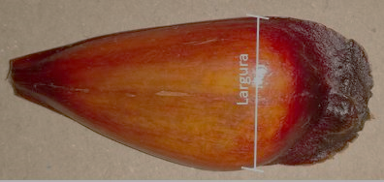

Característica 21. Ciclo até a maturação do pinhão

Considerar:
- (1) Muito precoce – anterior a fevereiro
- (2) Muito precoce a precoce - fevereiro
- (3) Precoce – março
- (4) Precoce a médio - abril
- (5) Médio – maio
- (6) Médio a tardio - junho
- (7) Tardio – julho
- (8) Tardio a muito tardio - agosto
- (9) Muito tardio – posterior a agosto

Característica 22. Estróbilo masculino: comprimento

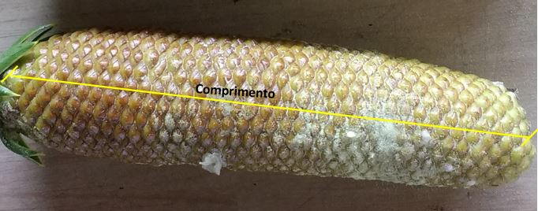

Considerar:
- (1) Muito curto - Até 8,0 cm
- (2) Muito curto a curto - Superior a 8,0 e até 9,0 cm
- (3) Curto - Superior a 9,0 e até 10,0 cm
- (4) Curto a médio - Superior a 10,0 e até 11,0 cm
- (5) Médio - Superior a 11,0 e até 12,0 cm
- (6) Médio a longo - Superior a 12,0 e até 13,0 cm
- (7) Longo - Superior a 13,0 e até 14,0 cm
- (8) Longo a muito longo - Superior a 14,0 e até 15,0 cm
- (9) Muito longo - Superior a 15 cm

Característica 23. Estróbilo masculino: diâmetro

As observações deverão ser realizadas na metade do comprimento.

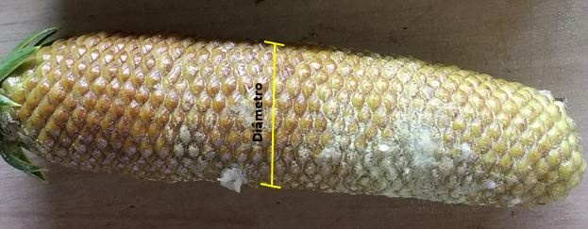

Considerar:
- (1) Pequeno – Até 1,5 cm
- (2) Pequeno a médio - Superior a 1,5 e até 2,5 cm
- (3) Médio – Superior a 2,5 e até 3,5 cm
- (4) Médio a grande - Superior a 3,5 e até 4,5 cm
- (5) Grande – Superior a 4,5 cm

X. TABELAS DE MEDIDAS ABSOLUTAS PARA CARACTERÍSTICAS MENSURADAS DA CULTIVAR CANDIDA E DAS CULTIVARES MAIS PARECIDAS

Médias observadas  Característica | Cultivar  Candidata | Cultivar | Cultivar
1. Planta: altura | cm | cm | cm
2. Tronco: diâmetro | cm | cm | cm
3. Tronco: altura de inserção do primeiro verticilo | cm | cm | cm
4. Tronco: número de verticilos | nº | nº | nº
5. Tronco: ângulo de inserção dos verticiplos | ° | ° | °
6. Ramo: distância de inserção da primeira grimpa | cm | cm | cm
7. Acícula: relação comprimento/ largura da base
15. Somente cultivares com tipo de floração dioica feminina: Semente (pinhão): comprimento | cm | cm | cm
16. Somente cultivares com tipo de floração dioica feminina: Semente (pinhão): largura | cm | cm | cm
21. Somente cultivares com tipo de floração dioica feminina: Ciclo até a maturação do pinhão
22. Somente cultivares com tipo de floração dioica masculina: Estróbilo masculino: comprimento | cm | cm | cm
23. Somente cultivares com tipo de floração dioica masculina: Estróbilo masculino: diâmetro | cm | cm | cm

XI. BIBLIOGRAFIA
1. WENDLING, I.; ZANETTI. Araucária: particularidades, propagação e manejo de plantios. 1. ed. Brasilia: Embrapa, 2017. v. 1. 176p.
2. Ivar Wendling, Engenheiro Florestal, Pesquisador da Embrapa Florestas, Colombo, Paraná, Brasil. Ilustrações 1, 2, 3, 5, 11, 12, 15, 16, 22 e 23.
3. Carlos André Stuepp. Engenheiro Florestal, professor da Universidade Estadual de Ponta Grossa - UEPG, Ponta Grossa, Paraná, Brasil. Ilustração: 4.

Publicado no DOU nº 184, de 28/09/2021, seção 1, páginas 36 e 37.

